LAPORAN EKSPERIMEN
ROBOTIKA
“LIDAR, IMU, ODOMETRY, DAN ROSBAG2 (MODUL 5)”



Nama :
NIM :
Kelas :
Dosen :
Asisten :
Tanggal : 25 November 2025

LAB.ELEKTRONIKA DASAR DAN LAB.INSTRUMENTASI DASAR
DEPARTEMEN ILMU KOMPUTER DAN ELEKTRONIKA
FAKULTAS MATEMATIKA DAN ILMU PENGETAHUAN ALAM
UNIVERSITAS GADJAH MADA
YOGYAKARTA
2025

- TUJUAN PRAKTIKUM
1. Membaca dan menafsirkan struktur pesan LaserScan, Imu, dan Odometry.
2. Mengukur frekuensi, ukuran pesan, bandwidth, dan latensi data sensor.
3. Merekam dataset dengan rosbag2 dan memanfaatkannya untuk analisis ulang tanpa robot.
4. Mengukur error posisi (gerak lurus 1 m) dan error heading (rotasi 360°) pada TurtleBot3.
5. Menghitung statistik error (mean, standar deviasi, minimum, maksimum).
6. Menjelaskan sumber error odometri secara fisik dan alasan hasil odometri berbeda dari pengukuran fisik.
- ALAT DAN BAHAN
• Robot TurtleBot3 beserta LiDAR 2D, IMU, dan encoder roda (dikendalikan lewat SSH).
• Komputer dengan container Docker ROS 2 Humble dan paket ros-humble-rosbag2.
• Arena dengan lantai seragam, selotip penanda titik awal dan target 1 m.
• Meteran/pita ukur untuk pengukuran posisi fisik dan busur derajat/lembar sudut untuk sudut fisik.
• Google Sheets/Excel untuk pengolahan data dan Python (numpy, pandas, matplotlib) untuk analisis.
• Akun GitHub untuk menyimpan rosbag, skrip analisis, dan laporan.
- HASIL
A. Tabel 5.1 – Karakterisasi sensor
Data diperoleh setelah bring-up TurtleBot3 dengan perintah ros2 topic hz, ros2 topic bw, dan ros2 topic delay pada masing-masing topic.
Tabel 5.1. Karakterisasi sensor
Sensor | Frekuensi  (Hz) | Ukuran pesan  rata-rata (kB) | Bandwidth  (kB/s) | Latensi  (ms) | Catatan
/scan | 4,988 | 2,94 | 14,66 | 2 | –
/imu | 19,970 | 0,32 | 6,39 | 7 | –
/odom | 20,170 | 0,72 | 14,52 | 11 | –
/joint_states | 19,875 | 0,13 | 2,58 | 9 | –

Catatan: ukuran pesan adalah nilai rata-rata pada keluaran `ros2 topic bw`; bandwidth = frekuensi × ukuran pesan. Latensi dari `ros2 topic delay` bersatuan detik (0,002; 0,007; 0,011; 0,009 s) sehingga dikonversi ke ms. Uji statis LiDAR (% berkas inf) dan uji bias IMU (drift yaw) tidak dilakukan pada praktikum ini.
[TEMPEL SCREENSHOT: keluaran ros2 topic hz /scan /imu /odom /joint_states]

[TEMPEL SCREENSHOT: keluaran ros2 topic bw untuk tiap topic]

[TEMPEL SCREENSHOT: keluaran ros2 topic delay untuk tiap topic]
Gambar 1. Screenshot pengambilan data Tabel 5.1
B. Data spreadsheet – pose odometri mentah
Odometri tidak di-reset antar trial, sehingga pose awal dan akhir dicatat dari /odom pada setiap trial dan perpindahan dihitung dari selisihnya. Sumbu x odom mengikuti arah nol IMU, bukan arah hadap robot, sehingga yaw awal tiap trial (dari rosbag) dipakai untuk memutar perpindahan ke bingkai arah hadap awal robot (x = maju, y = lateral). Baterai awal tidak tercatat pada spreadsheet.
Tabel 5.2a. Pose odometri mentah gerak lurus (bingkai odom, sebelum diputar)
Trial | x awal (m) | y awal (m) | x akhir (m) | y akhir (m) | Yaw awal (°)
1 | 0,0762 | −0,1147 | 0,6447 | −0,9617 | −56,1
2 | 0,6603 | −0,9513 | 1,2404 | −1,7769 | −54,9
3 | 1,2404 | −1,7769 | 0,6542 | −0,9506 | −54,8
4 | 0,6542 | −0,9506 | 1,2442 | −1,7828 | −54,7
5 | 1,2751 | −1,7606 | 1,8686 | −2,5873 | −54,3

Tabel 5.3a. Nilai orientasi mentah (komponen z quaternion) pada rotasi 360°
Trial | odom z  awal | odom z  akhir | IMU z  awal | IMU z  akhir | Pembacaan fisik (°)  awal / akhir
1 | −0,3936 | −0,3916 | −0,3936 | 0,3911 | 109 / 109
2 | −0,3968 | −0,3877 | 0,3965 | −0,3876 | 108 / 111
3 | −0,3785 | −0,3914 | −0,3783 | 0,3913 | 113 / 108
4 | −0,3625 | −0,3732 | 0,3626 | −0,3727 | 106 / 104
5 | −0,3617 | −0,3575 | −0,3614 | 0,3576 | 106 / 106

C. Tabel 5.2 – Eksperimen A: gerak lurus 1 m (N = 5)
Tabel 5.2. Hasil eksperimen gerak lurus 1 m
Trial | x_odom  (m) | y_odom  (m) | x_fisik  (m) | y_fisik  (m) | e_odom  (m) | e_fisik  (m) | Δ odom–fisik  (m)
1 | 1,0202 | 0,0001 | 1,000 | 0,023 | 0,0202 | 0,0230 | 0,0305
2 | 1,0090 | 0,0000 | 1,000 | 0,015 | 0,0090 | 0,0150 | 0,0175
3 | 1,0131 | 0,0018 | 1,000 | 0,015 | 0,0132 | 0,0150 | 0,0186
4 | 1,0201 | 0,0012 | 1,000 | 0,015 | 0,0201 | 0,0150 | 0,0243
5 | 1,0177 | −0,0004 | 1,000 | 0,010 | 0,0177 | 0,0100 | 0,0205
Mean | 1,0160 | 0,0006 | 1,0000 | 0,0156 | 0,0160 | 0,0156 | 0,0223
Std | 0,0043 | 0,0008 | 0,0000 | 0,0042 | 0,0043 | 0,0042 | 0,0047
Min | 1,0090 | −0,0004 | 1,0000 | 0,0100 | 0,0090 | 0,0100 | 0,0175
Maks | 1,0202 | 0,0018 | 1,0000 | 0,0230 | 0,0202 | 0,0230 | 0,0305

x_odom dan y_odom = perpindahan odometri yang sudah diputar ke bingkai arah hadap awal robot. Std = standar deviasi populasi (STDEV.P). Referensi (x, y) = (1,00; 0,00) m. Trial 3: selisih awal − akhir karena robot kembali ke titik awal trial 2.
D. Tabel 5.3 – Eksperimen B: rotasi 360° (N = 5)
Tabel 5.3. Hasil eksperimen rotasi 360°
Trial | θ_odom  (°) | θ_IMU  (°) | θ_fisik  (°) | e_θ odom  (°) | e_θ IMU  (°)
1 | 359,9980 | 359,2153 | 0 | 0,0020 | 0,7847
2 | 359,9909 | 359,2159 | −3 | 0,0091 | 0,7841
3 | 360,0129 | 359,2305 | 5 | −0,0129 | 0,7695
4 | 360,0107 | 359,2646 | 2 | −0,0107 | 0,7354
5 | 359,9958 | 359,2810 | 0 | 0,0042 | 0,7190
Mean | 360,0017 | 359,2415 | 0,8 | −0,0017 | 0,7585
Std | 0,0086 | 0,0267 | 2,6 | 0,0086 | 0,0267
Min | 359,9909 | 359,2153 | −3 | −0,0129 | 0,7190
Maks | 360,0129 | 359,2810 | 5 | 0,0091 | 0,7847

θ_fisik = selisih dua pembacaan sudut penanda pada busur derajat (resolusi 1°). e_θ = 360° − θ.
E. Grafik
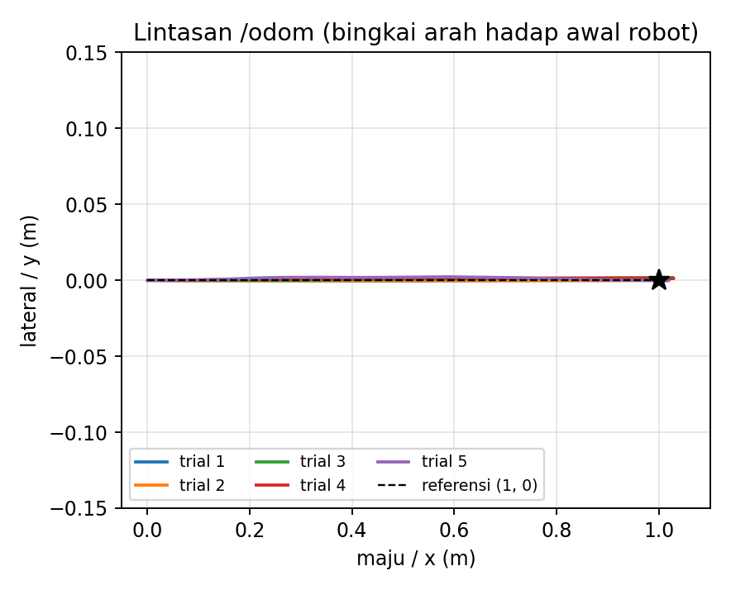
Gambar 2. Lintasan /odom hasil ekstraksi rosbag dalam bingkai arah hadap awal robot; titik awal tiap trial di (0, 0)
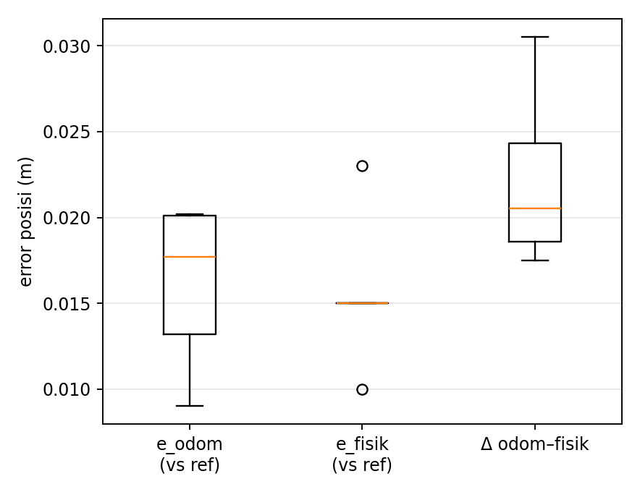
Gambar 3. Boxplot error posisi (N = 5)
F. Data rosbag2
Tabel 5.4. Ringkasan rosbag m05_straight_1m_t01
Parameter | Nilai
Waktu perekaman | 25 November 2025, sekitar 09.06 WIB
Durasi | 3.355 s (≈ 55,9 menit)
Jumlah pesan | 357.025
Format penyimpanan | sqlite3 (.db3), 179,8 MB; terkompresi zstd 23,3 MB
Topic (jumlah pesan) | /scan 12.746; /imu 63.665; /odom 63.662; /joint_states 63.665; /tf 122.859; /tf_static 11; /cmd_vel 30.417

- PEMBAHASAN
A. Asal data Tabel 5.1
Setelah bring-up TurtleBot3 (SSH lalu launch bringup), frekuensi diukur dengan ros2 topic hz, ukuran pesan dan bandwidth dengan ros2 topic bw, dan latensi dengan ros2 topic delay (selisih waktu terima dan stempel header). LiDAR terbit ± 5 Hz dengan pesan terbesar (2,94 kB, membawa larik ranges[]) sehingga bandwidth-nya tertinggi (± 14,7 kB/s). IMU, odometri, dan joint_states terbit ± 20 Hz dengan pesan kecil. Latensi semuanya rendah (2–11 ms) dan sesuai dengan selisih waktu rekam terhadap header pada rosbag.
B. Asal data Tabel 5.2 dan 5.3
Gerak lurus. Robot digerakkan lewat teleop ± 1 m dan tiap trial direkam dengan ros2 bag record. Karena odometri tidak di-reset, pose /odom dicatat di awal dan akhir gerakan lalu perpindahan dihitung dari selisihnya (Tabel 5.2a; trial 3 dihitung awal − akhir karena robot kembali ke titik awal trial 2). Sumbu x odom mengikuti arah nol IMU, bukan arah hadap robot (yaw awal ≈ −55°), sehingga perpindahan diputar sebesar yaw awal dari rosbag agar x = maju dan y = lateral. Posisi fisik diukur dengan meteran terhadap tanda lantai: robot berhenti di tanda 1 m dan yang diukur adalah simpangan lateral y_fisik (dicatat dalam cm, dikonversi ke m). Error dihitung sebagai jarak Euclidean terhadap referensi (1, 0).
Rotasi. Robot diputar satu putaran penuh. θ_odom dan θ_IMU dari selisih orientasi (komponen z quaternion) awal dan akhir sesuai petunjuk, θ_fisik dari dua pembacaan busur derajat. e_θ adalah sisa dari 360°.
Dengan N = 5 (modul menyarankan N ≥ 10), e_odom = 0,0160 ± 0,0043 m dan e_fisik = 0,0156 ± 0,0042 m (std populasi); interval kepercayaan 95% (t-student) e_fisik ± 0,0058 m. Hasil bersifat indikatif.
C. Mengapa error ROS berbeda dengan pengukuran fisik
1. Odometri tidak melihat simpangan lateral. Setelah diputar ke bingkai robot, odometri mencatat perpindahan (1,016; 0,001) m: yaw hampir tidak berubah (< 1° per trial), sehingga odometri menganggap robot lurus sempurna (y_odom ≈ 0,7 mm). Namun secara fisik robot menyimpang 1,56 cm ke samping (1,0–2,3 cm; selalu positif). Odometri "benar menurut dirinya sendiri": ia hanya mengintegrasikan putaran roda dan gyro, dan simpangan yang timbul dari arah hadap awal yang tidak sejajar garis lantai, slip, atau radius roda kiri-kanan yang beda tidak tampak baginya. Simpangan rata-rata 1,56 cm/m masih di bawah batas 2 cm/m pada modul.
2. Odometri melebihkan jarak (bias sistematis). Odometri mencatat maju 1,016 ± 0,004 m, sedangkan robot berhenti di tanda 1 m. Selisih +1,6 cm (1,6%) bertanda positif pada 5 dari 5 trial, jadi sistematis dan dapat dikalibrasi (misalnya radius roda efektif yang lebih kecil dari parameter, atau slip). Karena robot dihentikan manual di tanda, pengukuran fisik x = 1,00 m juga punya ketidakpastian; lima trial belum cukup untuk memisahkan penyebabnya.
3. Bingkai acuan. Tanpa rotasi, e_odom terhadap (1, 0) tampak 0,930 m karena perpindahan 1 m tercatat sebagai (0,58; −0,83) (bingkai odom mentah). Ini bukan error jarak, melainkan perbedaan arah bingkai: yaw /odom selalu sama dengan yaw /imu sehingga heading odom mengikuti IMU dan tidak ter-reset saat bringup diulang.
4. Rotasi. e_θ odom kecil dan bertanda campuran (−0,013 sampai +0,009°), yaitu acak. θ_fisik bervariasi −3° sampai +5° karena resolusi busur derajat 1° dan penyejajaran penanda manual. e_θ IMU yang selalu positif (0,72–0,78°) perlu dibaca hati-hati: quaternion IMU pada bag sering berganti tanda (z, w) → (−z, −w) untuk rotasi yang sama, sehingga selisih komponen z bisa membesar tanpa beda yaw. Pada bag, yaw odom dan IMU hanya berbeda 0,01–1,08°.
D. Kendala dan solusi
Tabel 5.5. Kendala dan solusi
No | Kendala | Solusi
1 | Odometri tidak di-reset antar trial. | Pose awal dan akhir dicatat tiap trial, perpindahan dihitung dari selisihnya.
2 | Yaw odom tidak nol setelah bringup (≈ −55°) sehingga e_odom terhadap (1, 0) menyesatkan. | Perpindahan diputar dengan yaw awal dari rosbag ke bingkai arah hadap robot; ke depan catat yaw awal tiap trial.
3 | N = 5, kurang dari N ≥ 10. | Dilaporkan mean, std, min, maks, dan interval kepercayaan 95%; hasil dinyatakan indikatif.
4 | Tegangan baterai awal tidak tercatat. | Pengaruh baterai tidak dapat dianalisis; ke depan catat /battery_state tiap trial.
5 | Satuan y_fisik sempat tertulis dalam meter padahal terukur dalam cm. | Dikoreksi (dikonversi ke m) dan seluruh tabel dihitung ulang.
6 | Rosbag 179,8 MB melebihi batas 100 MB per file GitHub. | Dikompresi zstd (mode file rosbag2) menjadi 23,3 MB dan tetap dapat diputar.

E. Kegunaan rosbag
rosbag2 merekam pesan beserta stempel waktunya sehingga eksperimen dapat dianalisis ulang tanpa robot (record once, analyze many times). Dari satu bag berisi 357.025 pesan ini lintasan odometri, yaw odom vs IMU, dan latensi tiap topic diekstrak setelah sesi selesai. Bag juga dapat dibagikan, diputar ulang untuk menguji algoritma baru, dan membuat hasil dapat direproduksi.
F. Pertanyaan pascapraktikum
1. Arti inf pada LaserScan dan penanganannya. inf berarti tidak ada pantulan valid dalam jangkauan (objek terlalu jauh atau permukaan gelap/mengkilap); bukan kesalahan sistem. Filter dulu dengan np.isfinite(r) dan range_min ≤ r ≤ range_max sebelum menghitung mean dan std.
2. Mengapa odometri roda selalu drift meski encoder presisi. Odometri adalah hasil integrasi, sehingga error kecil (slip, radius roda tidak seragam, wheel separation, kuantisasi, diskretisasi) terakumulasi tanpa batas karena tidak ada referensi absolut.
3. Persamaan integrasi odometri diferensial dan sumber error diskretisasi. Δs = (Δs_R + Δs_L)/2, Δθ = (Δs_R − Δs_L)/L; x += Δs cos θ, y += Δs sin θ, θ += Δθ. Integrasi Euler menganggap θ tetap sepanjang satu langkah padahal robot berbelok, sehingga error membesar pada kecepatan sudut tinggi atau langkah waktu besar.
4. Mengapa error heading harus di-wrap ke (−π, π]. Sudut periodik: 359° dan −1° hanya berbeda 2°, bukan 360°. Selisih dipetakan dengan atan2(sin Δ, cos Δ).
5. Keuntungan rosbag2 dalam robotika industri. Data nyata direkam sekali lalu dianalisis, di-debug, dan diputar ulang tanpa robot; hasil dapat direproduksi, algoritma diuji pada data yang sama, dan waktu operasi robot dihemat.
6. Mengapa kesimpulan tidak boleh dari satu trial. Setiap pengukuran punya variasi acak yang dinyatakan standar deviasi. Di sini y_fisik berkisar 1,0–2,3 cm (std 0,42 cm); satu trial bisa memberi 1,0 atau 2,3 cm, selisih lebih dari dua kali lipat.
7. Membedakan wheel slip dari kesalahan wheel_separation. Kesalahan wheel_separation sistematis: error rotasi sebanding sudut putar, bertanda konsisten, dan tidak bergantung lantai. Slip acak dan bergantung kondisi: sebaran besar, tanda berubah, dan berbeda antara vinyl dan karpet. Uji dengan rotasi 360° pada dua lantai dan dua arah putar.
G. Tautan GitHub
[ISI TAUTAN REPOSITORY GITHUB KELOMPOK, contoh: https://github.com/<username>/robotics-turtlebot3-<kelompok>]
Rosbag di data/bags/m05_straight_1m_t01/, data di data/results/, skrip di scripts/analyze_odom.py.
- KESIMPULAN
• Sensor TurtleBot3 terkarakterisasi: LiDAR ± 5 Hz (± 14,7 kB/s); IMU, odometri, dan joint_states ± 20 Hz dengan latensi 2–11 ms.
• Pada gerak lurus 1 m (N = 5), e_odom = 0,0160 ± 0,0043 m dan e_fisik = 0,0156 ± 0,0042 m (odometri diputar ke bingkai arah hadap awal robot).
• Odometri melebihkan jarak +1,6 cm dengan tanda konsisten (bias sistematis) dan tidak melihat simpangan lateral fisik 1,0–2,3 cm (y_odom ≈ 0), sehingga odometri benar menurut dirinya sendiri tetapi tidak identik dengan dunia fisik.
• Pada rotasi 360°, e_θ odom kecil dan bertanda campuran (acak), sedangkan θ_fisik bervariasi −3° sampai +5°.
• Hasil dengan N = 5 bersifat indikatif; rosbag2 memungkinkan analisis diulang tanpa robot.

